الدرس الأول : مقدمة في النظام ويندوز me
هو نظام تشغيل للحواسيب الشخصية ويعتمد على الرسومات والصور وعلى الفأرة في التعامل مع المستخدم مما أدى إلى سهولة التعلم وسرعة الاحتراف في البرامج التطبيقية
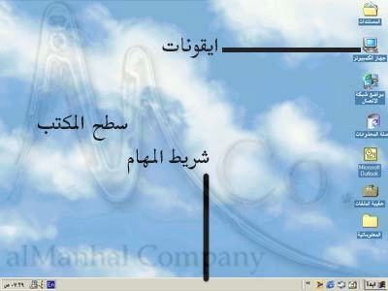
ويتألف نظام ويندوز من ثلاثة عناصر وهي :
1- صورة تملأ الشاشة نسميها سطح المكتب تتم عليها كل أعمالنا .
2- شريط المهام وهو شريط رمادي اللون ويوجد أسفل سطح المكتب وله وظائف هامة سنتعرف عليها لاحقا .
3- أيقونات سطح المكتب ( رموز icon) وهي صورة صغيرة تفيد في الوصول إلى عدة مهام داخل الحاسب وهي موجودة على سطح المكتب .
ويوجد عنصر أساسي للنظام WINDOWS هو النافذة المكونة من :
1-شريط عنوان أزرق اللون يحتوي في يمينه أو يساره ثلاثة أزرار الأول من الخارج للإغلاق والثاني للتكبير والتصغير والثالث لوضعها في شريط المهام
2-شريط القوائم : وهو عبارة عن كلمات بالنقر عليها تظهر لنا قوائم تساعدنا في العمل .
3-سطح النافذة : وهو مساحة بيضاء توجد فيها جميع محتويات النافذة .
4-شريط المعلومات : وهو شريط رمادي اللون يعرض معلومات عامة عن محتويات النافذة .
